Guia del flujo de parches para granulometria en tolva
Proyecto: Granulometria-Tolva
Fecha de corte: 2026-06-19
Alcance: documenta el trabajo desde la creacion de parches hasta la inferencia sobre tolva completa.
Resumen ejecutivo
El flujo actual usa YOLO para aislar la carga, normaliza la carga por ancho de mascara, divide la region en celdas de 96 x 96 px, obtiene etiquetas asistidas por IA, compila esas etiquetas como dataset, entrena un baseline Random Forest con features OpenCV y luego agrega las predicciones de todos los patches para estimar la granulometria del frame completo.

1. Objetivo del flujo
El objetivo practico es estimar si la carga visible en la tolva se comporta como material fino, medio o grueso. Por ahora se trabaja frame por frame. En una etapa posterior, varios frames del mismo camion podran agregarse para obtener una granulometria promedio del camion completo.
- Entrada esperada: frames RGB donde el material cubre el ancho de la tolva.
- Salida esperada: porcentajes por clase en el frame completo: share_fino, share_medio y share_grueso.
- Supuesto actual: la segmentacion de carga mediante YOLO entrega una mascara suficientemente buena para recortar la carga.
- Estado actual: baseline funcional, no modelo final.

2. Por que se paso a parches
Clasificar la imagen completa directamente puede mezclar zonas con granulometrias distintas. El enfoque por parches permite mirar regiones locales, clasificar cada celda y luego resumir toda la tolva. Esto tambien hace posible revisar visualmente los errores: cada patch queda asociado a una coordenada y a una prediccion.
Decision | Motivo tecnico
Parches | Permiten medir distribucion espacial de fino, medio y grueso dentro de la misma carga.
3 clases | Reducen ambiguedad inicial; fino-medio y medio-grueso se dejaron fuera por ahora.
96 x 96 px | Da mas contexto que 64 y mejor resolucion espacial que 128 en la carga normalizada.
Normalizar ancho a 896 px | Reduce variacion de escala cuando el camion aparece mas lejos o mas cerca.
Fondo negro | Evita que la tolva, suelo u otros objetos contaminen las features del patch.

3. Evolucion de la estrategia de etiquetado
- Primero se genero una plataforma Streamlit para etiquetar patches individuales como fino, medio, grueso, invalido o ambiguo.
- Despues se evaluo delegar etiquetado a IA entregando zips con parches y referencias por clase.
- Se observo que un patch aislado pierde contexto: una roca puede parecer gruesa o media segun el tamaño relativo dentro de toda la carga.
- La estrategia cambio a entregar la carga completa normalizada con grilla numerada. Asi la IA etiqueta cada celda viendo el contexto global.
- Se definio el formato de respuesta CSV para que cada celda tenga label, confidence y notes.

4. Estructura de carpetas relevante
Ruta | Uso
D:\Memoria\Granulometria\data\labeling | Scripts y batches para etiquetado IA con grilla de 96.
D:\Memoria\Granulometria\data\labeling\batches\batch001_grilla96_refs_v2_20260618_usado | Batch preparado con referencias, frames, zips y respuestas IA.
D:\Memoria\Granulometria\outputs\patches\grid96_batch001_ai_prompt_v2 | Dataset compilado desde respuestas IA: labels.csv, patches.csv e imagenes de patches.
D:\Memoria\Granulometria\modelos granulometria\clasificador_patches | Features OpenCV, entrenamiento Random Forest e inferencia de patches.
D:\Memoria\Granulometria\modelos granulometria\inferencia_tolva | Generacion de grillas normalizadas e inferencia global sobre tolva completa.
D:\Memoria\Granulometria\outputs\granulometria_tolva\grid96_batch001_ai_prompt_v2_inferencia_test001_v2 | Ultima corrida de inferencia global usando el modelo entrenado con grilla 96.

5. Pipeline completo

5.1 Segmentacion de la carga
Se usa el modelo YOLO de segmentacion de carga para obtener una mascara binaria del material visible. La mascara define que zona se considera material y que zona debe ignorarse.
- Modelo de carga: D:\Memoria\Granulometria\modelos percepcion\carga_tolva_yolo\haul_truck_segment_m_736_low_data_aug_07012025.pt
- Clase esperada para material: class id 1.
- Si no hay mascara valida, el frame queda sin patches utiles para entrenamiento o inferencia.

5.2 Normalizacion por ancho de mascara
Como el camion puede aparecer mas lejos o mas cerca, la carga se recorta usando el bounding box de la mascara y se redimensiona a un ancho fijo de 896 px. El alto se conserva proporcionalmente. Esto busca que una roca ocupe una escala visual mas comparable entre frames distintos.
- Ancho normalizado actual: 896 px.
- Fondo fuera de mascara: negro.
- La normalizacion ocurre antes de generar celdas y antes de clasificar patches en inferencia.
- Esto es importante: entrenamiento e inferencia deben usar la misma escala.

5.3 Grilla numerada y patches
Sobre la carga normalizada se dibuja una grilla de celdas de 96 x 96 px. Solo se aceptan celdas que tengan suficiente material dentro de la mascara. En el experimento actual se uso una cobertura minima de 0.8.
python "modelos granulometria\inferencia_tolva\generar_grillas_normalizadas.py" ^
--source "input\grid_normalizada_test_001" ^
--run-name grid_normalizada_test_001 ^
--widths 896 ^
--cell-size 96 ^
--min-valid-fraction 0.8 ^
--background black

5.4 Preparacion de zips para IA
Cada zip contiene referencias de fino, medio y grueso, mas carpetas por frame con tres archivos principales: la carga normalizada, la grilla numerada y la mascara. La IA debe devolver un CSV por parte.
Archivo | Funcion
01_carga_normalizada.jpg | Muestra la carga sin grilla para evaluar textura y tamaño relativo.
02_grilla_numerada.jpg | Permite asignar una clase a cada celda visible.
03_mascara.png | Muestra la region valida de material.
cells_template.csv | Plantilla con las celdas que la IA debe completar.
metadata.json | Guarda parametros de generacion y trazabilidad del frame.
python "scripts\labeling\prepare_grid_ai_packages.py" ^
--grid-run "..." ^
--batch-dir "..." ^
--frames-per-zip 5 ^
--width 896 ^
--overwrite

5.5 Formato de respuesta IA
El formato recomendado es CSV porque es facil de validar y compilar. El nombre debe seguir la parte del zip, por ejemplo labels_batch001_part001.csv.
Columna | Contenido esperado
frame_folder | Nombre de la carpeta del frame dentro del zip.
image_name | Nombre base de la imagen/frame.
cell_id | Identificador numerado de la celda.
label | Uno de: fino, medio, grueso, invalido, ambiguo.
confidence | alta, media o baja.
notes | Observacion opcional para casos dudosos.

5.6 Compilacion de respuestas a dataset
El script de compilacion valida que cada celda esperada tenga exactamente una respuesta, copia los crops de patches y crea los CSV que luego consume el entrenamiento.
python "scripts\labeling\compile_grid_ai_labels.py" ^
--batch-dir "data\labeling\batches\batch001_grilla96_refs_v2_20260618_usado" ^
--output-dataset "outputs\patches\grid96_batch001_ai_prompt_v2" ^
--overwrite
Clase | Etiquetas totales | Usadas para entrenar
fino | 106 | 104
medio | 729 | 693
grueso | 364 | 362
ambiguo | 43 | 0
invalido | 40 | 0
Total validado: 1282 celdas. Total usado para entrenar: 1159 patches.

5.7 Extraccion de caracteristicas
El baseline actual no usa CNN. Usa un vector de caracteristicas extraidas con OpenCV desde cada patch. Esto permite entrenar rapido y entender mejor que señales estan influyendo.
- Escala de grises y estadisticos de intensidad.
- CLAHE para contraste local.
- Gradientes, Canny, contornos y componentes conectados.
- Textura local: LBP.
- Filtros Gabor y coeficientes DCT para frecuencia/textura.

5.8 Entrenamiento Random Forest
El entrenamiento separa los datos por source_image: todos los patches del mismo frame quedan en train, validation o test, pero no mezclados. Esto reduce fuga de informacion porque patches vecinos de un mismo frame suelen ser muy parecidos.
python "modelos granulometria\clasificador_patches\train_random_forest.py" ^
--dataset "outputs\patches\grid96_batch001_ai_prompt_v2" ^
--run-name grid96_batch001_ai_prompt_v2_jobs1 ^
--jobs 1

6. Metricas actuales
Clase | Precision | Recall | F1 | Support
fino | 0.700 | 0.538 | 0.609 | 13
medio | 0.741 | 0.811 | 0.775 | 106
grueso | 0.622 | 0.538 | 0.577 | 52
Accuracy test: 0.708. F1 macro test: 0.654. Modelo elegido: rf_depth12_leaf2.
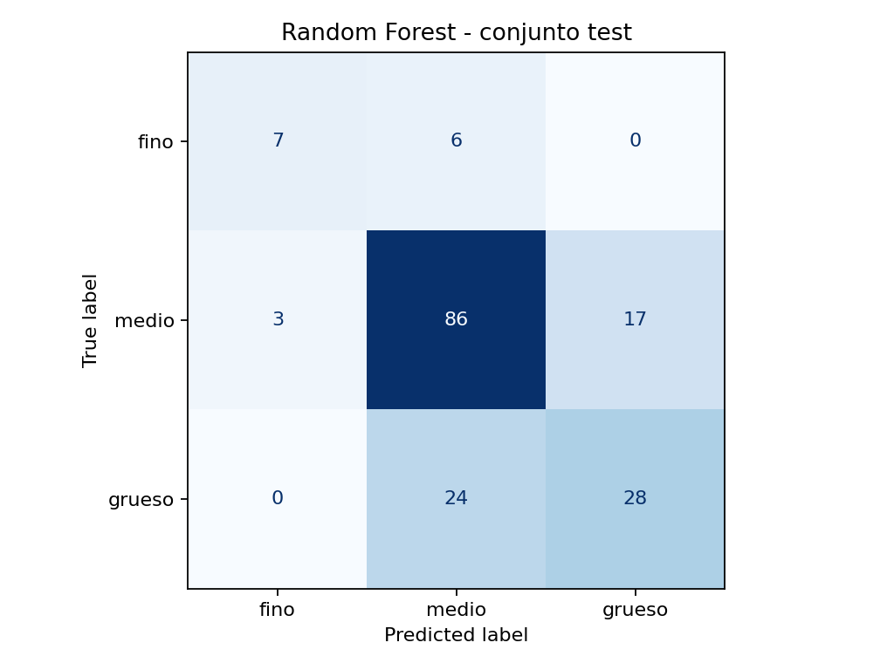
Matriz de confusion del modelo grid96_batch001_ai_prompt_v2_jobs1.
Lectura de las metricas
El resultado es util como baseline: medio es la clase mas fuerte; fino y grueso todavia tienen recall limitado. La distribucion de entrenamiento esta desbalanceada, especialmente porque fino tiene muchos menos ejemplos utiles que medio.

7. Inferencia sobre tolva completa
La inferencia global aplica el mismo preprocesamiento que el entrenamiento: YOLO segmenta, se normaliza la carga, se generan patches de 96 x 96 px y cada patch se clasifica con el modelo Random Forest. Despues se agregan los conteos por frame.
python "modelos granulometria\inferencia_tolva\predict_granulometria_tolva.py" ^
--source "D:\Memoria\Granulometria\input\grid_normalizada_test_001" ^
--patch-model "D:\Memoria\Granulometria\modelos granulometria\clasificador_patches\runs\grid96_batch001_ai_prompt_v2_jobs1\model.joblib" ^
--run-name grid96_batch001_ai_prompt_v2_inferencia_test001_v2 ^
--patch-size 96 ^
--stride 96 ^
--normalize-width 896 ^
--normalized-background black
Salida | Significado
summary.csv | Resumen por frame: shares, clase dominante, confianza promedio e indice granulometrico.
details_por_patch.csv | Prediccion, probabilidad y coordenadas de cada patch.
normalized_inputs | Carga recortada y normalizada usada realmente para clasificar.
overlays_granulometria | Imagen auditiva con grilla coloreada por prediccion.
patches_clasificados | Crops guardados por clase predicha para revisar errores.
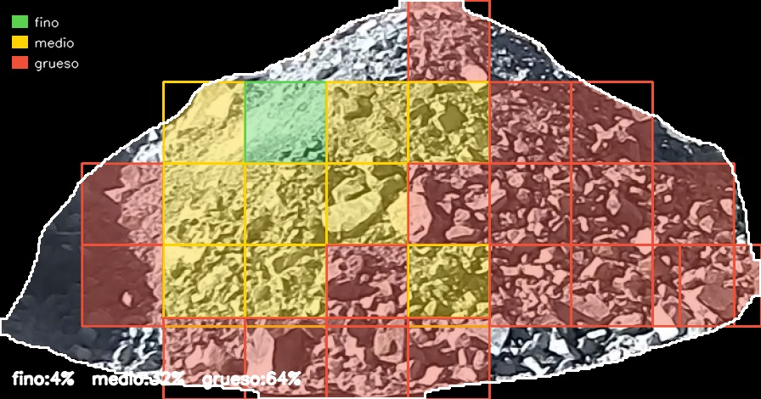
Ejemplo de overlay: patches coloreados por clase sobre carga normalizada.

7.1 Resultado de la prueba de 10 frames
Frame | Patches | Dominante | Fino | Medio | Grueso
44733_2025-10-16_12-15-20.813296+00_7_0.jpg | 28 | grueso | 0.04 | 0.32 | 0.64
44734_2025-10-16_12-15-25.162019+00_8_1.jpg | 28 | medio | 0.07 | 0.61 | 0.32
44735_2025-10-16_12-22-59.769837+00_8_0.jpg | 34 | medio | 0.09 | 0.65 | 0.26
44736_2025-10-16_12-23-11.017812+00_7_0.jpg | 42 | grueso | 0.12 | 0.40 | 0.48
44742_2025-10-16_12-35-02.756835+00_8_0.jpg | 28 | grueso | 0.07 | 0.36 | 0.57
44878_2025-10-16_19-23-24.527689+00_8_1.jpg | 28 | grueso | 0.04 | 0.25 | 0.71
Camera_8_20241018_104005_frame003420.jpg | 46 | medio | 0.00 | 0.80 | 0.20
Camera_8_20241020_153004_frame006345.jpg | 39 | medio | 0.00 | 0.87 | 0.13
Camera_8_20241023_085016_frame005775.jpg | 30 | medio | 0.03 | 0.93 | 0.03
Camera_8_20241025_174010_frame000075.jpg | 44 | medio | 0.07 | 0.82 | 0.11
Conteo agregado aproximado de patches predichos: fino=18, medio=217, grueso=112.

8. Como interpretar los resultados
- share_fino, share_medio y share_grueso son proporciones de patches validos dentro de la carga.
- dominant_label es la clase con mayor proporcion en el frame.
- dominant_margin indica separacion entre la clase ganadora y la segunda clase. Bajo margen significa caso mixto o dudoso.
- mean_patch_confidence resume que tan seguro estuvo el Random Forest en los patches del frame.
- El overlay es obligatorio para auditar: un buen CSV no sirve si visualmente la segmentacion o la grilla estan mal.

9. Limitaciones actuales
- Las etiquetas vienen de IA y deben considerarse ruidosas hasta que se revise una muestra manualmente.
- El set actual esta desbalanceado: medio domina el entrenamiento; fino tiene pocos ejemplos utiles.
- El modelo estima clases visuales, no tamaño fisico en centimetros o milimetros.
- La normalizacion por ancho ayuda, pero no reemplaza una calibracion real de escala si se quiere granulometria fisica.
- Random Forest es baseline; no necesariamente sera el modelo final.

10. Proximos pasos recomendados
- Revisar manualmente una muestra de labels IA, priorizando errores entre medio y grueso.
- Generar un batch adicional balanceado, buscando mas ejemplos claros de fino y grueso.
- Congelar un test set fijo por frames/camiones para comparar modelos sin mover la meta.
- Entrenar y comparar los cinco enfoques propuestos: OpenCV+RF, DexiNed+RF/SVM, CNN RGB, CNN grayscale/DexiNed y CNN RGB+DexiNed.
- Mantener la inferencia de tolva completa como salida principal, porque el objetivo final es resumir la carga, no solo clasificar patches aislados.

11. Resumen mental del flujo
frames RGB
-> YOLO segmenta carga
-> crop por mascara
-> normalizacion a ancho 896
-> grilla 96 x 96
-> labels IA por cell_id
-> dataset de patches
-> features OpenCV
-> Random Forest
-> inferencia sobre tolva completa
-> summary.csv + overlays

Nota: este documento describe el estado tecnico al 2026-06-19. Debe actualizarse cuando cambien los parametros de grilla, el modelo de segmentacion, el dataset o el clasificador.

